فهرست:
نماهايي از موزه
موزه بریتانیا

بخش خاورمیانه موزه بریتانیا
اليزابت دوم حمايت گر موزة بريتانيا

موزه ملی راه آهن (بریتانیا)

كتيبة كوروش در بريتانيا
بقاياي آرامگاه موزولیوم در موزه بريتانيا

منبع:

News.ketabname.com

موزه بریتانیا
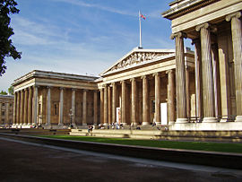
نمایی بیرونی از درب اصلی بریتیش میوزیم
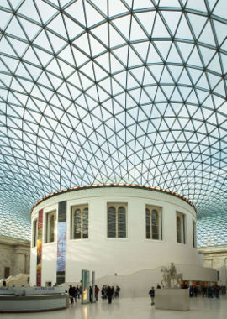
نمایی از دیوان کبیر در موزه بریتانیا که به نام دیوان ملکه الیزابت دوم نامگذاری شده است.
موزه بریتانیا (در زبان انگلیسی: British Museum تلفظ انگلیسی: بریتیش میوزیم) یکی از عظیم ترین و غنی ترین موزه‌های جهان است که بیش از سیزده میلیون گنجینه و آثارباستانی از تمامی فرهنگها و کشورهای جهان را از دوران پیش از تاریخ تا زمان حال را در خود جای داده است.

بخش خاورمیانه موزه بریتانیا
بخش خاورمیانه موزه بریتانیا شامل اشیای باستانی بسیار پرارزشی است که از کشورهای ایران، عراق، اسرائیل^{[نیاز به ذکر منبع]} و دیگر کشورهای منطقه را شامل میشود. گفتنی است بیش از سیزده هزار شئی باستانی ایران در موزه بریتانیا قرار دارد. از آن جمله میتوان به منشور حقوق بشر کوروش بزرگ اشاره کرد که در بخش خاورمیانه موزه بریتانیا قرار دارد.
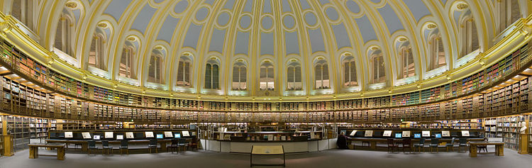

اليزابت دوم حمايت گر موزة بريتانيا
الیزابت دوم (الیزابت الکساندرا مری ویندسور) (زادهٔ ۲۱ آوریل ۱۹۲۶) ملکهٔ شانزده کشور مستقل به نام «نواحی مشترک‌المنافع» است. این شانزده کشور عبارتند از پادشاهی متحد بریتانیای کبیر و ایرلند شمالی، کانادا، استرالیا، نیوزلند ، جامائیکا، باربادوس، باهاماس، گرانادا، پاپوآ گینهٔ نو ، جزایر سلیمان ، تووالو ، سنت لوسیا ، سنت وینسنت و گرانادا ، آنتیگوا و باربودا ، بلیز و سنت کیتس و نویس است. پس از مرگ پدرش شاه جورج ششم در ۶ فوریهٔ ۱۹۵۲ این او بود که ملکهٔ پادشاهی متحد، کانادا، استرالیا، نیوزلند، سیلان، پاکستان و آفریقای جنوبی شد.
امروز بیش از ۱۲۸ میلیون نفر در کشورهایی زندگی می‌کنند که او صدر حکومت آنان است.
او در ضمن مقام‌های صدر مشترک‌المنافع، فرماندار عالی کلیسای انگلستان، لرد مان و دوک لانکستر را نیز به عهده دارد.
او در حال حاضر پس از شاه بامیبول در تایلند طولانی‌ترین دورهٔ صدارت حکومت در جهان را به عهده دارد. در طول پنج دهه حکومت او شاهد ده نخست وزیر در پادشاهی متحد و چندین و چند نخست وزیر در سایر نواحی مشترک‌المنافع بوده است.او موزة بريتانيا را تحت خمايت خود دارد.

موزه ملی راه آهن (بریتانیا)
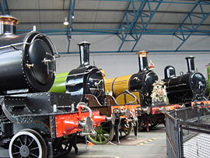

لوکوموتیوها به‌دور صفحه گَردان در تالار اصلی موزه چیده شده‌اند.
موزهٔ ملی راه آهن در یورک انگلستان واقع شده است و بخشی از موزهٔ ملی علم و صنعت بریتانیا است.
این موزه در سال ۱۹۷۵ بنیاد شد. کلکسیون ملی راه آهن بریتانیای کبیر در حدود ۲۸۰ وسیله نقلیه ریلی در دست دارد که بیش از صد دستگاه از آن‌ها در یورک نگهداری می‌شود. بخشی از این کلکسیون مرتباً برای نمایش به موزه‌های دیگر راه آهن منتقل می‌شوند.
كتيبة كوروش در موزة بريتانيا
متن كامل كتيبه
منم کوروش ، شاه جهان ، شاه بزرگ ، شاه نيرومند ، شاه بابل ، شاه سرزمين سومر و اکد ، شاه چهار گوشه ي جهان.
پسر شاه بزرگ کمبوجيه ، شاه شهر انشان ، نوه ي شاه بزرگ کوروش ، شاه شهر انشان ، نبيره ي شاه بزرگ چيش پيش ، شاه انشان.
از دودماني که هميشه از شاهي برخوردار بوده است که فرمانروائيش را « بعل » و « نبو » گرامي مي دارند و پادشاهيش را براي خرسندي قلبي شان خواستارند. آنگاه که من با صلح به بابل درآمدم
با خرسندي و شادماني به کاخ فرمانروايان و تخت پادشاهي قدم گذاشتم. آنگاه مردوک سرور بزرگ ، قلب بزرگوار مردم بابل را به من منعطف داشت و من هر روز به ستايش او کوشيدم.
سپاهيان بي شمار من با صلح به بابل درآمدند. من نگذاشتم در سراسر سرزمين سومر و اکد تهديد کننده ي ديگري پيدا شود.
من در بابل و همه ي شهرهايش براي سعادت ساکنان بابل که خانه هايشان مطابق خواست خدايان نبود کوشيدم [ ...... ] مانند يک يوغ که بر آنها روا نبود.
من ويرانه هايشان را ترميم کردم و دشواري هاي آنان را آسان کردم. مردوک خداي بزرگ از کردار پارسايانه ي من خوشنود گشت.
بر من ، کوروش شاه که او را ستايش کردم و بر کمبوجيه پسر تني من و همچنين بر همه ي سپاهيان من
او عنايت و برکتش را ارزاني داشت ، ما با شادماني ستايش کرديم ، مقام والاي ( الهي ) او را . همه ي پادشاهان بر تخت نشسته
از سراسر گوشه و کنار جهان ، از درياي زيرين تا درياي زبرين شهرهاي مسکون و همه ي پادشاهان « امورو » که در چادرها زندگي مي کنند.
باج هاي گران براي من آوردند و به پاهايم در بابل بوسه زدند. از [ ...... ] نينوا ، آشور و نيز شوش
اکد ، اشنونه ، زميان ، مه تورنو ، در ، تا سرزمين گوتيوم شهرهاي آن سوي دجله که پرستشگاه هايشان از زمان هاي قديم ساخته شده بود.
خداياني که در آنها زندگي مي کردند ، من آنها را به جايگاه هايشان بازگردانيدم و پرستشگاه هاي بزرگ براي ابديت ساختم. من همه ي مردمان را گرد آوردم و آنها را به موطنشان باز گردانيدم.
همچنين خدايان سومر و اکد که نبونيد آنها را به رغم خشم خداي خدايان ( مردوک ) به بابل آورده بود ، فرمان دادم که براي خشنودي مردوک خداي بزرگ
در جايشان در منزلگاهي که شادي در آن هست بر پاي دارند. بشود که همه ي خداياني که من به شهرهايشان بازگردانده ام
روزانه در پيشگاه « بعل » و « نبو » درازاي زندگي مرا خواستار باشند ، بشود که سخنان برکت آميز برايم بيايند ، بشود که آنان به مردوک سرور من بگويند : کوروش شاه ستايشگر توست و کمبوجيه پسرش
بشود که روزهاي [ ...... ] من همه ي آنها را در جاي با آرامش سکونت دادم.
[ ...... ] براي قرباني ، اردکان و فربه کبوتران.
[ ...... ] محل سکونتشان را مستحکم گردانيدم.
[ ...... ] و محل کارش را.
[ ...... ] بابل.
...... ] [ ...... ] [ ...... ] [ ...... ] [ ...... ] تا ابديت

بقاياي آرامگاه موزولیوم در موزه بريتانيا
در اواخر هزاره دوم قبل میلاد یونانیان در جستجوی مناطق زندگی جدید وارد آسیای صغیر شدند و شهرهای جدیدی به نامهای افسوس-هالیکارنا س ,میلاسا و.. را بنا نهادند.در سال 546 ق.م کوروش دوم براین مناطق فائق آمد آنجا را به ساتراپ هایی تقسیم و برای هر ساتراپ یک فرماندارفرستاد.یکی از این ساتراپ ها کاریه نام داشت که پایتخت آن شهر میلاسا بود.این شهر در شمال هالیکارناس قرار داشت وحاکم آن هخاتومنوس نام داشت.او از پایتخت خود راضی نبود و تصمیم گرفت تا به هالیکارناس نقل مکان و از آن شهری در خور و شایسته بسازد.اما وی سال 377 ق.م میلاد در گذشت و پسرش موزولوس بر تخت نشست.او در وسط شهر یک میدان اجتماعات بزرگ ایجاد کرد و در بالای میدان معبد خدای جنگ یعنی آرس را برافراشت.و در میان میدان اجتماعات و معبد دستور ساخت آرامگاهی برای خود داد.وی طی یک آگهی معماران را به مسابقه ای فرا خواند تا طرح آرامگاه او را ارائه دهند.برندگان این مسابقه دو نفر به نامهای ساتیروس و فیتئوس بودند.طرح ایشان یک پی پنج طبقه به ابعاد 33 در 39 متر ,تاسی عظیم به ابعاد 27 در 33 متر که روی این تاس مقبره اصلی واقع می شد.این آرامگاه اصلی را 29 ستون 11 متری در بر گرفته بود.بر فراز این ستون ها هرم 24 طبقه این به عنوان سقف واقع م و بربلندای آن ارابه چهار اسبه مرمرین قرار می گرفت.آرامگاه در مجموع 49 متر ارتفاع داشت.این آرامگاه ترکیبی از سبک معماری یونانی-مصری و ایرانی بود و به نام نخستین بنیان گذارآن موزولیوم نامیده شد.این مکان علاوه بر آنکه آرامگاه دارای کتیبه,برجسته کاری,نقش برجسته مسابقات ارابه رانی پیکره های خدایان و مجسمه های مرمرین نیز بود.موزولوس خود نتوانست این اثر استادانه را نظاره گر باشد. وی سال 353 ق.م درگذشت .اما همسرش آرتمیسا که خواهر وی نیز بود کارهای ساختمانی را ادامه داد.وی نیز دو سال بعد فوت کرد اما معماران و پیکر تراشان تصمیم گرفتند بدون کارفرما این بنا رابه اتمام برسانند.در سده دوازدهم میلادی بخشهای بزرگی از این ساختمان براثر زلزله فرو ریخت .300 سال بعد هم جمگجویان صلیبی از سنگ های آن استفاده کردند و در سال 1523 م. نیروهای سلطان ترک با فتح هالیکارناس در محل آرامگاه ساختمان مسکونی برای فاتحان ساختد.در سال 1857 طی کاوش های باستان شناسی در آن منطقه قطعات یافت شده را در موزه بریتانیای لندن قرار دادند.

